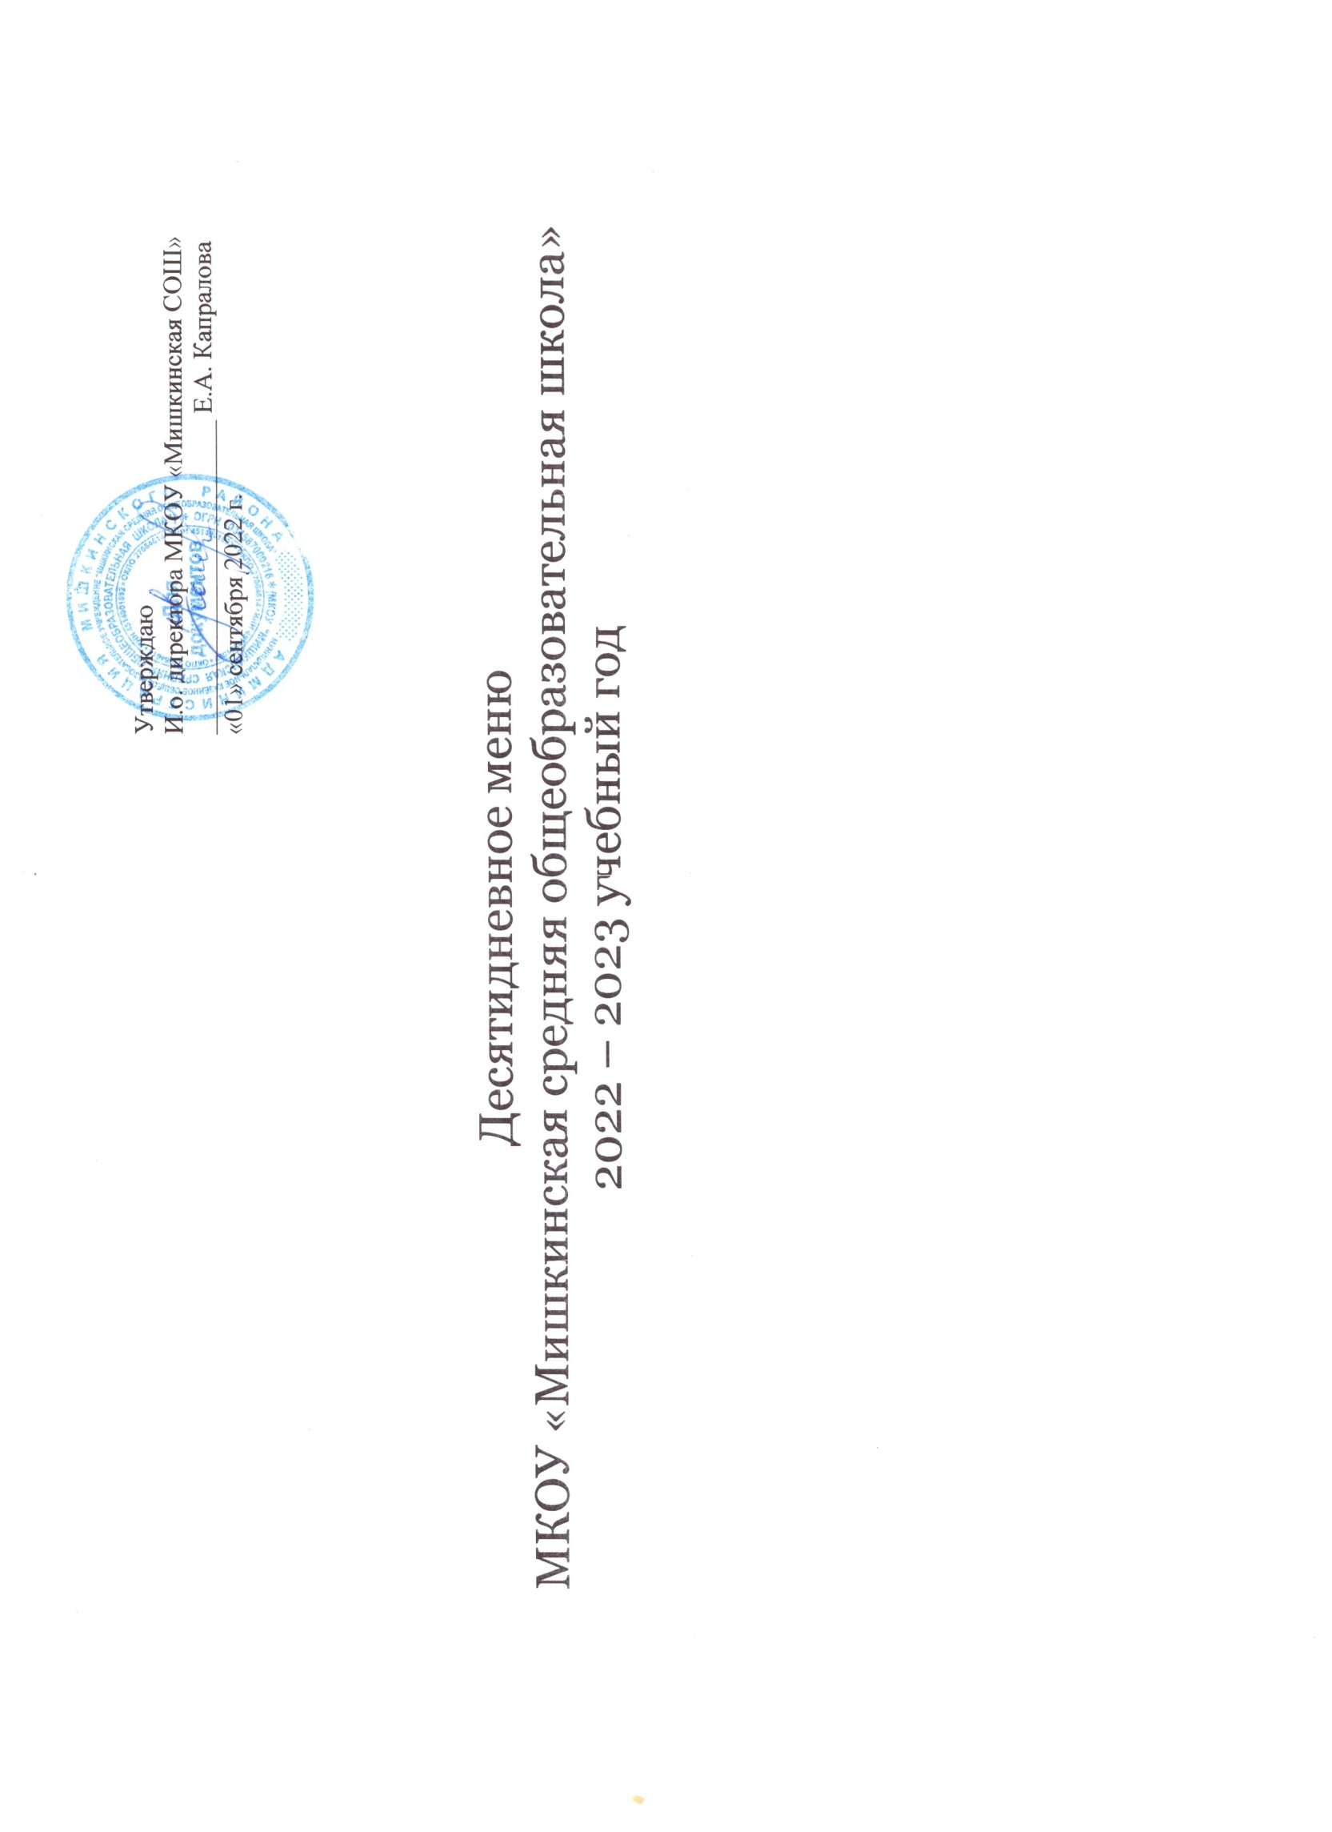

Приём пищи | Наименование блюда | Вес блюда | Пищевые вещества |  |  | Энергетическая ценность | № рецептуры
 |  |  | Белки | Жиры | Углеводы
1 день
Завтрак  7-11 лет | Помидор в нарезке | 80 | 0,9 | 0,2 | 3,0 | 17,1 | 54-3з-2020
 | Макароны отварные с сыром | 200 | 10,5 | 9,6 | 38,2 | 280,9 | 54-3г-2020
 | Какао с молоком | 200 | 4,6 | 4,4 | 12,5 | 107,2 | 54-21гн-2020
 | Хлеб пшеничный | 40 | 3,16 | 0,4 | 19,2 | 94
 | Булочка с повидлом | 100 | 6,9 | 5 | 51 | 275
Итого за завтрак |  | 620 | 26,06 | 19,6 | 123,9 | 774,2
Обед  7-11 лет | Огурец в нарезке | 100 | 0,8 | 0,1 | 2,5 | 14,1 | 54-2з-2020
 | Щи из свежей капусты со сметаной | 200 | 4,62 | 6,06 | 5,3 | 96,06 | 54-1с-2020
 | Полуфабрикаты мясные рубленые | 100 | 16,75 | 17,5 | 6,63 | 250,63 | 36
 | Каша пшенная рассыпчатая | 150 | 6,3 | 7,1 | 35,5 | 231,6 | 54-12г-2020
 | Сок | 200 | 0 | 0 | 7,14 | 40
 | Хлеб пшеничный | 40 | 3,16 | 0,4 | 19,2 | 94
 | Хлеб ржано-пшеничный | 40 | 2,64 | 0,48 | 13,36 | 69,6
 | Фрукты свежие (апельсин) | 100 | 0,9 | 0,2 | 8,1 | 36
Итого за обед |  | 930 | 40,97 | 36,84 | 98,59 | 897,99
Итого за день |  | 1550 | 67,03 | 56,44 | 222,49 | 1672,19

Приём пищи | Наименование блюда | Вес блюда | Пищевые вещества |  |  | Энергетическая ценность | № рецептуры
 |  |  | Белки | Жиры | Углеводы
2 день
Завтрак  7-11 лет | Каша манная молочная жидкая | 200 | 8,2 | 10,8 | 38,5 | 283,5 | 182
 | Яйцо вареное | 40 | 4,8 | 4,0 | 0,3 | 56,6 | 54-6о-2020
 | Чай с сахаром | 200 | 0,2 | 0,0 | 6,5 | 26,8 | 54-2гн-2020
 | Хлеб пшеничный | 40 | 3,16 | 0,4 | 19,2 | 94
Итого за завтрак |  | 480 | 16,36 | 15,2 | 64,5 | 460,9
Обед  7-11 лет | Салат из белокочанной капусты | 80 | 2,0 | 8,1 | 8,4 | 114,4 | 54-7з-2020
 | Борщ с капустой и картофелем со сметаной | 200 | 4,7 | 6,91 | 10,1 | 114,2 | 54-2с-2020
 | Рыба припущенная | 100 | 30 | 14,5 | 2,17 | 259,17 | 54-7р-2020
 | Картофельное пюре | 150 | 3,1 | 6,0 | 19,7 | 145,8 | 54-11г-2020
 | Соус красный основной | 100 | 3,3 | 2,7 | 8,9 | 73,1 | 54-3соус-2020
 | Компот из смеси сухофруктов | 200 | 0,6 | 0,2 | 15,2 | 65,3 | 54-1хн-2020
 | Хлеб пшеничный | 40 | 3,16 | 0,4 | 19,2 | 94
 | Хлеб ржано-пшеничный | 40 | 2,64 | 0,48 | 13,36 | 69,6
 | Фрукты свежие (апельсин) | 100 | 1,5 | 0,2 | 21,8 | 95
Итого за обед |  | 1010 | 51 | 39,49 | 118,83 | 1656,97
Итого за день |  | 1490 | 67,36 | 54,69 | 183,33 | 2117,87

Приём пищи | Наименование блюда | Вес блюда | Пищевые вещества |  |  | Энергетическая ценность | № рецептуры
 |  |  | Белки | Жиры | Углеводы
3 день
Завтрак  7-11 лет | Запеканка из творога | 200 | 34,2 | 21,3 | 33,3 | 463,1 | 54-1т-2020
 | Кофейный напиток | 200 | 3,8 | 3,5 | 11,2 | 91,2 | 54-23гн-2020
 | Повидло | 60 | 0,24 | 0 | 39 | 24
 | Хлеб пшеничный | 40 | 3,16 | 0,4 | 19,2 | 94
Итого за завтрак |  | 500 | 41,4 | 25,2 | 102,7 | 672,3
Обед  7-11 лет | Салат из свежих помидоров и огурцов | 100 | 1,0 | 5,2 | 3,1 | 62,5 | 54-5з-2020
 | Рассольник | 200 | 1,18 | 1,7 | 9,6 | 58,36 | 38
 | Котлета мясная | 100 | 14,71 | 5,91 | 5,44 | 125,05 | 54-5м-2020
 | Каша гречневая рассыпчатая | 150 | 8,2 | 6,9 | 35,9 | 238,9 | 54-4г-2020
 | Соус красный основной | 100 | 3,3 | 2,7 | 8,9 | 73,1 | 54-3соус-2020
 | Кисель из концентрата плодовых или ягодных экстрактов | 200 | 0 | 0 | 19,6 | 80 | 48
 | Хлеб пшеничный | 40 | 3,16 | 0,4 | 19,2 | 94
 | Фрукты свежие (яблоко) | 100 | 0,4 | 0,4 | 9,8 | 47
 | Хлеб ржано-пшеничный | 40 | 2,64 | 0,48 | 13,36 | 69,6
Итого за обед |  | 1010 | 34,59 | 23,69 | 124,9 | 848,51
Итого за день |  | 1510 | 75,99 | 48,89 | 227,6 | 1520,81

Приём пищи | Наименование блюда | Вес блюда | Пищевые вещества |  |  | Энергетическая ценность | № рецептуры
 |  |  | Белки | Жиры | Углеводы
4 день
Завтрак  7-11 лет | Каша вязкая молочная овсяная | 200 | 8,6 | 12,8 | 34,2 | 285,8 | 54-9к-2020
 | Какао с молоком | 200 | 4,6 | 4,4 | 12,5 | 107,2 | 54-21гн-2020
 | Хлеб пшеничный | 40 | 3,16 | 0,4 | 19,2 | 94
 | Бутерброд с сыром | 60 | 7,4 | 10,13 | 10,6 | 160,6 | 9
Итого за завтрак |  | 500 | 23,76 | 27,73 | 76,5 | 647,6
Обед  7-11 лет | Помидор в нарезке | 100 | 1,1 | 0,2 | 3,8 | 21,4 | 54-3з-2020
 | Суп из овощей | 200 | 5,12 | 6,22 | 10,74 | 119,44 | 46
 | Гуляш | 100 | 23,80 | 19,52 | 5,74 | 203
 | Горошница | 150 | 14,5 | 1,3 | 33,8 | 204,8 | 54-23г-2020
 | Соус красный основной | 100 | 3,3 | 2,7 | 8,9 | 73,1 | 54-3соус-2020
 | Чай с лимоном и сахаром | 200 | 0,3 | 0,0 | 6,7 | 27,9 | 54-3гн-2020
 | Хлеб пшеничный | 40 | 3,16 | 0,4 | 19,2 | 94
 | Фрукты свежие (груша) | 100 | 0,4 | 0,3 | 10,3 | 47
 | Хлеб ржано-пшеничный | 40 | 2,64 | 0,48 | 13,36 | 69,6
Итого за обед |  | 1030 | 53,32 | 31,12 | 112,54 | 860,24
Итого за день |  | 1530 | 78,08 | 58,85 | 189,04 | 1507,84

Приём пищи | Наименование блюда | Вес блюда | Пищевые вещества |  |  | Энергетическая ценность | № рецептуры
 |  |  | Белки | Жиры | Углеводы
5 день
Завтрак  7-11 лет | Каша «Дружба» | 200 | 5,0 | 6,9 | 23,9 | 178,0 | 54-16к-2020
 | Чай с сахаром | 200 | 0,2 | 0,0 | 6,5 | 26,8 | 54-2г-2020
 | Хлеб пшеничный | 40 | 3,16 | 0,4 | 19,2 | 94
Итого за завтрак |  | 440 | 8,36 | 7,3 | 49,6 | 298,8
Обед  7-11 лет | Огурец в нарезке | 100 | 0,8 | 0,1 | 2,5 | 14,1 | 54-2з-2020
 | Суп с рыбными консервами | 200 | 7,9 | 4,1 | 12,42 | 117,72 | 90
 | Рагу из овощей | 150 | 2,8 | 7,5 | 13,6 | 134,2 | 54-9г-2020
 | Компот из смеси сухофруктов | 200 | 0,5 | 0,0 | 19,8 | 81,0 | 54-1хн-2020
 | Хлеб пшеничный | 40 | 3,16 | 0,4 | 19,2 | 94
 | Хлеб ржано-пшеничный | 40 | 2,64 | 0,48 | 13,36 | 69,6
 | Фрукты свежие (апельсин) | 100 | 0,9 | 0,2 | 8,1 | 36
 | Булочка с повидлом | 100 | 6,9 | 5 | 51 | 275
Итого за обед |  | 930 | 25,6 | 17,78 | 139,98 | 821,62
Итого за день |  | 1370 | 33,96 | 25,08 | 189,58 | 1120,42
Итого за первую неделю |  |  | 324,42 | 245,52 | 1053,26 | 7708,67

Приём пищи | Наименование блюда | Вес блюда | Пищевые вещества |  |  |  | Энергетическая ценность | № рецептуры
 |  |  | Белки |  | Жиры | Углеводы
6 день
Завтрак  7-11 лет | Суп молочный с макаронными изделиями | 200 | 5,5 | 5,58 |  | 17,72 | 143,2 | 54-19к-2020
 | Бутерброд с сыром | 60 | 7,4 | 10,13 |  | 10,6 | 160,6 | 9
 | Чай с сахаром | 200 | 0,2 | 0,0 |  | 6,5 | 26,8 | 54-2г-2020
 | Хлеб пшеничный | 40 | 3,16 | 0,4 |  | 19,2 | 94
Итого за завтрак |  | 500 | 16,26 | 16,11 |  | 54,02 | 424,6
Обед  7-11 лет | Салат из белокочанной капусты с помидорами и огурцами | 100 | 2,3 | 11,0 |  | 3,6 | 122,6 | 54-6з-2020
 | Свекольник на мясном бульоне | 200 | 1,3 | 3,64 |  | 8,74 | 72,98 | 21
 | Макароны отварные | 150 | 5,3 | 5,5 |  | 32,7 | 202 | 54-1г-2020
 | Печень говяжья по-строгоновски | 100 | 9,4 | 23,4 |  | 1,0 | 252 | 54-18м-2020
 | Соус красный основной | 100 | 3,3 | 2,7 |  | 8,9 | 73,1 | 54-3соус-2020
 | Компот из свежих плодов | 200 | 1,0 | 0,1 |  | 15,7 | 66,9 | 49
 | Хлеб пшеничный | 40 | 3,16 | 0,4 |  | 19,2 | 94
 | Хлеб ржано-пшеничный | 40 | 2,64 | 0,48 |  | 13,36 | 69,6
 | Фрукты свежие (банан) | 100 | 1,5 | 0,2 |  | 21,8 | 95
Итого за обед |  | 1030 | 29,9 | 47,72 |  | 125 | 1048,18
Итого за день |  | 1530 | 46,16 | 63,83 |  | 179,02 | 1472,78

Приём пищи | Наименование блюда | Вес блюда | Пищевые вещества |  |  | Энергетическая ценность | № рецептуры
 |  |  | Белки | Жиры | Углеводы
7 день

Завтрак  7-11 лет | Омлет натуральный | 200 | 16,9 | 25,9 | 4,2 | 316,3 | 54-1о-2020
 | Помидор в нарезке | 100 | 1,1 | 0,2 | 3,8 | 21,4 | 54-3з-2020
 | Кофейный напиток | 200 | 3,8 | 3,5 | 11,2 | 91,2 | 54-23гн-2020
 | Хлеб пшеничный | 40 | 3,16 | 0,4 | 19,2 | 94
Итого за завтрак |  | 540 | 24,96 | 30 | 38,4 | 522,9
Обед  7-11 лет | Салат из белокочанной капусты | 80 | 2,0 | 8,1 | 8,4 | 114,4 | 54-7з-2020
 | Суп картофельный с макаронными изделиями | 200 | 5,16 | 2,78 | 18,5 | 119,6 | 54-7с-2020
 | Плов с курицей | 200 | 27,3 | 8,1 | 33,2 | 314,6 | 54-12м-2020
 | Компот из апельсинов или мандаринов | 200 | 0,6 | 0,2 | 15,2 | 65,3 | 50
 | Хлеб пшеничный | 40 | 3,16 | 0,4 | 19,2 | 94
 | Хлеб ржано-пшеничный | 40 | 2,64 | 0,48 | 13,36 | 69,6
 | Фрукты свежие (яблоко) | 100 | 0,4 | 0,4 | 9,8 | 47
 | Булочка с повидлом | 100 | 6,9 | 5 | 51 | 275
Итого за обед |  | 960 | 48,16 | 25,46 | 168,96 | 1099,5
Итого за день |  | 1500 | 73,12 | 55,46 | 207,06 | 1622,4

Приём пищи | Наименование блюда | Вес блюда | Пищевые вещества |  |  | Энергетическая ценность | № рецептуры
 |  |  | Белки | Жиры | Углеводы
8 день
Завтрак  7-11 лет | Сырники | 200 | 34,2 | 18,0 | 44,8 | 478,6 | 54-6т-2020
 | Соус шоколадный | 60 | 3,24 | 2,82 | 25,26 | 139,44 | 54-8соус-2020
 | Какао с молоком | 200 | 4,6 | 4,4 | 12,5 | 107,2 | 54-21гн-2020
 | Хлеб пшеничный | 40 | 3,16 | 0,4 | 19,2 | 94
Итого за завтрак |  | 500 | 45,2 | 25,62 | 101,76 | 819,24
Обед  7-11 лет | Салат из вареной свеклы с зеленым горошком | 100 | 3,3 | 10,0 | 10,1 | 144 | 53
 | Суп картофельный с клецками | 200 | 4,62 | 3,34 | 11,4 | 94,06 | 54-6с-2020
 | Рыба припущенная | 100 | 30 | 14,5 | 2,17 | 259,17 | 54-7р-2020
 | Рис отварной | 150 | 3,6 | 5,4 | 36,4 | 208,7 | 54-6г-2020
 | Соус красный основной | 100 | 3,3 | 2,7 | 8,9 | 73,1 | 54-3соус-2020
 | Чай с сахаром | 200 | 0,2 | 0,0 | 6,5 | 26,8 | 54-2г-2020
 | Хлеб пшеничный | 40 | 3,16 | 0,4 | 19,2 | 94
 | Фрукты свежие (апельсин) | 100 | 0,9 | 0,2 | 8,1 | 36
 | Хлеб ржано-пшеничный | 40 | 2,64 | 0,48 | 13,36 | 69,6
Итого за обед |  | 1030 | 51,72 | 37,02 | 116,13 | 1005,43
Итого за день |  | 1530 | 96,92 | 62,64 | 217,89 | 1824,67

Приём пищи | Наименование блюда | Вес блюда | Пищевые вещества |  |  | Энергетическая ценность | № рецептуры
 |  |  | Белки | Жиры | Углеводы
9 день
Завтрак  7-11 лет | Каша вязкая молочная пшенная | 200 | 8,3 | 11,7 | 37,5 | 288,0 | 54-6к-2020
 | Кофейный напиток | 200
 | Бутерброд с сыром | 60 | 7,4 | 10,13 | 10,6 | 160,6 | 9
 | Хлеб пшеничный | 40 | 3,16 | 0,4 | 19,2 | 94
 | Фрукты свежие (груша) | 100 | 0,4 | 0,3 | 10,3 | 47
Итого за завтрак |  | 600 | 25,06 | 27,53 | 85,6 | 695,6
Обед  7-11 лет | Салат из свежих помидоров и огурцов | 100 | 1,0 | 5,2 | 3,1 | 62,5 | 54-5з-2020
 | Суп картофельный с горохом | 200 | 6,68 | 4,6 | 16,28 | 133,14 | 54-8с-2020
 | Макароны отварные | 150 | 5,3 | 5,5 | 32,7 | 202 | 54-1г-2020
 | Котлета мясная | 100 | 14,71 | 5,91 | 5,44 | 125,05 | 54-5м-2020
 | Соус красный основной | 100 | 3,3 | 2,7 | 8,9 | 73,1 | 54-3соус-2020
 | Сок | 200 | 0,1 | 0 | 18,9 | 73
 | Хлеб пшеничный | 40 | 3,16 | 0,4 | 19,2 | 94
 | Хлеб ржано-пшеничный | 40 | 2,64 | 0,48 | 13,36 | 69,6
Итого за обед |  | 930 | 36,89 | 24,79 | 117,88 | 832,39
Итого за день |  | 1430 | 61,95 | 52,32 | 203,48 | 1527,99

Приём пищи | Наименование блюда | Вес блюда | Пищевые вещества |  |  | Энергетическая ценность | № рецептуры
 |  |  | Белки | Жиры | Углеводы
10 день
 | Яйцо варёное | 40 | 4,8 | 4,0 | 0,3 | 56,6 | 54-6о-2020
Завтрак  7-11 лет | Каша жидкая молочная рисовая | 200 | 5,2 | 6,5 | 28,4 | 193,7 | 54-21к-2020
 | Чай с лимоном и сахаром | 200 | 0,3 | 0,0 | 6,7 | 27,9 | 54-3гн-2020
 | Булочка с повидлом | 100 | 6,9 | 5 | 51 | 275
 | Хлеб пшеничный | 40 | 3,16 | 0,4 | 19,2 | 94
Итого за завтрак |  | 580 | 27,76 | 25,03 | 116,2 | 807,8
Обед  7-11 лет | Салат из свёклы отварной | 100 | 1,3 | 4,5 | 7,6 | 76,1 | 54-13з-2020
 | Суп крестьянский с крупой (крупа рисовая) | 200 | 4,94 | 6,22 | 11,24 | 120,74 | 54-11с-2020
 | Жаркое по-домашнему | 200 | 20,1 | 19,3 | 17,1 | 323,0 | 54-9м-2020
 | Кисель из концентрата плодовых  или ягодных экстрактов | 200 | 0 | 0 | 19,6 | 80 | 48
 | Хлеб пшеничный | 40 | 3,16 | 0,4 | 19,2 | 94
 | Бутерброд с сыром | 60 | 7,4 | 10,13 | 10,6 | 160,6 | 9
 | Хлеб ржано-пшеничный | 40 | 2,64 | 0,48 | 13,36 | 69,6
 | Фрукты свежие (яблоко) | 100 | 0,4 | 0,4 | 9,8 | 47
Итого за обед |  | 980 | 32,54 | 31,3 | 97,9 | 810,44
Итого за день |  | 1460 | 52,9 | 47,2 | 203,5 | 1457,64
Итого за вторую неделю |  |  | 331,05 | 281,15 | 1010,95 | 7905,48
Итого за 10 дней |  |  | 655,47 | 526,67 | 2064,21 | 15614,15

7-11 лет | Пищевые вещества |  |  | Энергетическая ценность
 | Белки | Жиры | Углеводы
Итого за 10 дней | 655,47 | 526,67 | 2064,21 | 15614,15

